Годовая контрольная работа (7 класс, алгебра)
Вариант 1
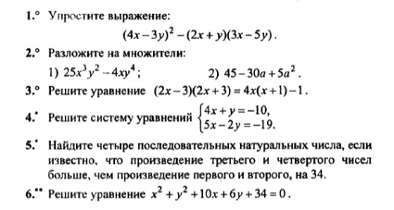

Годовая контрольная работа (7 класс, алгебра)
Вариант 2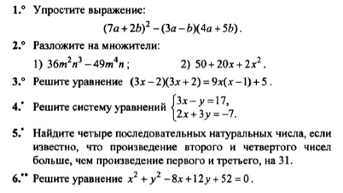

Годовая контрольная работа (7 класс, алгебра)
Вариант 1

Годовая контрольная работа (7 класс, алгебра)
Вариант 2

